Kallelse och dagordning till årsstämma i
Fornby samfällighetsförening 2015

Tid: 2015-05-09 klockan 10:00
Plats: I dagsläget inte klart. Kommer att anslås senare i miljöstugan samt på hemsidan.
Dagordning:
§ 1 Val av ordförande för stämman
§ 2 Val av sekreterare för stämman
§ 3 Val av två protokolljusterare
§ 4 Fråga om kallelse behörigen skett
§ 5 Upprättande av närvaroförteckning
§ 6 Styrelsens och revisorernas berättelser
§ 7 Förslag om ansvarsfrihet för styrelsen
§ 8 Ersättning till styrelsen och revisorerna
§ 9 Styrelsens förslag till utgifts- och inkomststat samt debiteringslängd
§ 10 Motion - Konsekvenser vid icke närvaro (uteblivande) på städdag
§ 11 Val av styrelse, styrelseordförande samt suppleanter
§ 12 Val av revisorer med suppleanter
§ 13 Fråga om val av valberedning
§ 14 Övriga frågor
§ 15 Meddelande av plats där stämmoprotokollet hålls tillgängligt

Bilagor:
Bilaga 1 Motion - Konsekvenser vid icke närvaro (uteblivande) på städdag

Årsredovisning och budget är anslagna i samfällighetens miljöstugor samt på www.fornby.org
Kallelse till konstituerande styrelsemöte 2015-05-09 ingår i detta utskick.
Inbjudan att delta vid Fornby samfällighets städdag VÅR ingår i detta utskick.

Kallelse till konstituerande styrelsemöte i Fornby Samfällighetsförening

Tid: 2015-05-09 efter årsstämman
Plats: I dagsläget inte klart. Kommer att anslås senare i miljöstugan samt på hemsidan.
§ 1 Val av ordförande för mötet
§ 2 Val av sekreterare tillika justerare
§ 3 Fråga om kallelse behörigen skett
§ 4 Val av kassör, revisor och ledamoter för två år, suppleanter på ett år.
§5 Nästa möte
§6 Mötets avslutande

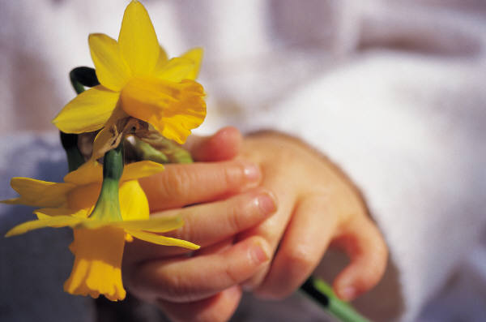

Välkommen till Fornby samfällighets städdag VÅR

Tid: 2015-05-09 klockan 13.00
Plats: Vi samlas (som förra gången) mellan gungorna och fotbollsplanen.

Organisation: Vi delar in oss i olika lag för att ta itu med vårens projekt som bland annat innehåller målning, vårens åtgärder inför den årliga besiktningen av lekplatsen och rensning av ogräs.
Barn: Fornbyloppet kommer att gå av stapeln för de barn som så önskar. Ta dig runt på det sättet du vill, spring, jogga eller gå kring vår snitslade bana (samma bana som sist så man kan förbereda sina barn genom att gå där innan). Nytt är även att det kring banan finns en tipspromenad. Alla barn får pris, saft/vatten och en frukt när de kommer i mål!

Anmälan: Vi anammar i år ingen anmälan utan kommer att ta närvaroförteckning (som tidigare år) på de som är där när vi startar för att därefter åka iväg och handla eftermiddagens fika.

Till kvällen ser vi gärna att de som vill packar picknick-korgen och ansluter till grönytorna kring lekparken för att umgås. Det kommer att finnas grillar tända så att man kan grilla det man vill äta.

Ta gärna med en vattenflaska och redskap, men glöm inte att märka dem!

Varmt välkomna önskar styrelsen !

